Муниципальное автономное дошкольное образовательное учреждение «Детский сад комбинированного вида №3»
Энгельсского муниципального района Саратовской области

Конспект
непосредственно образовательной деятельности на тему:
«Математический КВН»
(старшая возрастная группа.)

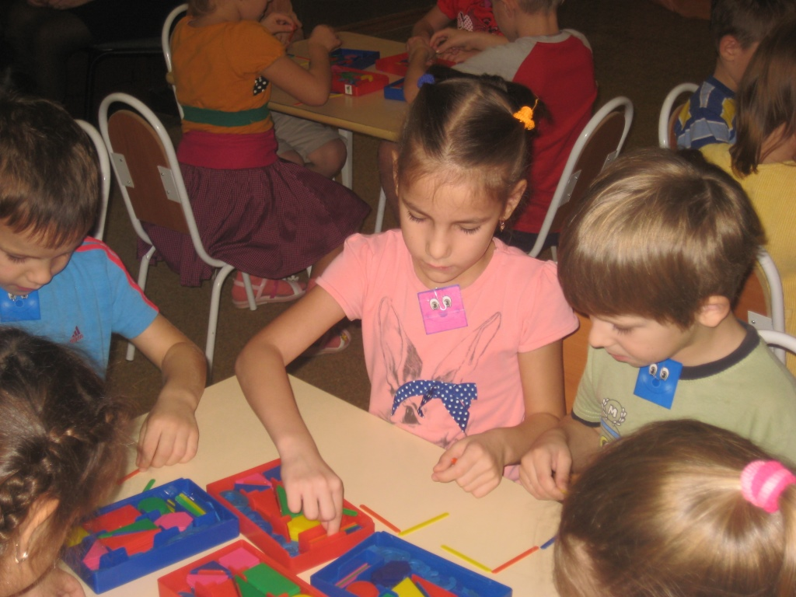

Подготовила:
воспитатель первой
квалифицированной категории
Витущенко Вера Ивановна

Энгельс 2015г.
Тема НОД: «Математический КВН»
Ведущая образовательная область: Познавательное развитие.
Цель: приобщение родителей воспитанников к участию в жизнедеятельности детского сада, с целью конструктивного взаимодействия педагогов и родителей с детьми; эмоциональное сближение всех участников образовательного процесса, организация их общения в неформальной обстановке.
Задачи:
- закрепить представление детей о геометрических фигурах; числовом ряде;
- развивать логическое мышление, мелкую моторику рук, зрительное восприятие;
- создать доброжелательную обстановку, положительные взаимоотношения между родителями и детьми;
-достичь оптимального уровня взаимодействия педагогов и семьи через систему социального партнёрства и внедрения нетрадиционных форм работы.
Оборудование: маски – шапочки гуся, лисы, конверты с разрезными картинками «Гусь», «Лиса»; набор счетных палочек на каждого ребенка, эмблемы для каждой команды.
Виды деятельности: коммуникативная, игровая, двигательная, музыкальная, конструирование.
Формы организации: подгрупповая, индивидуальная.
Формы реализации детских видов деятельности: отгадывание загадок, чтение стихотворений, пение частушек, инсценировка, работа с раздаточным материалом, конструирование.
Оборудование: маски – шапочки гуся, лисы, математический набор, эмблемы для каждой команды.
Предшествующая работа: изготовление родителями масок – шапочек гуся, лисы, изготовление педагогами эмблем, разрезных картинок, разучивание стихов, игры с геометрическими фигурами и счетными палочками.
Ход мероприятия
Воспитатель: Здравствуйте уважаемые родители и гости нашего детского сада. Мы начинаем КВН.
Под музыку дети входят в зал и делятся на две команды.
Воспитатель: И так позвольте мне представить первую команду, которая называется «Треугольники» (аплодисменты). И вторая команда «Квадраты» (аплодисменты).
Воспитатель: - Итак, первое задание «Приветствие». На сцену приглашается команда «Треугольники».
Дети команды «Треугольник» хором произносят свой девиз:
Мы команда «Треугольник».
Треугольник три угла
Посмотрите детвора
Три вершины очень просто
Треугольник остроносый
Стороны их тоже три
Раз, два, три ты посмотри. (строят из пальцев фигуру-треугольник).
Воспитатель: - А теперь слово для приветствия предоставляется второй команде, встречайте -«Квадраты».
Дети команды «Квадрат» хором произносят свой девиз:
Мы команда «Квадрат».
Познакомьтесь вот квадрат
Он знакомству очень рад
В нем угла уже четыре
Нет его равнее в мире
Стороны четыре в нем
Две скрепляются углом. (показывают рукой на свою эмблему: фигуру-квадрат).
Воспитатель: Вот такие две замечательные команды. Но у каждой команды, есть ещё и своя группа поддержки, в которую входят мамы и папы команд-участниц. Предоставляю слово группе поддержки команды «Треугольник»
Группа поддержки команды «Треугольник»:
«Треугольники» вы класс
Мы болеем все за вас.
Группа поддержки команды «Квадрат»:
У нашего «Квадрата»
Все стороны равны.
И наши все ребята
Дружбою сильны.
Воспитатель: - Здорово, команды дружески поприветствовали друг друга. И мы переходим к конкурсу капитанов.
Шуточная сценка капитанов.
Воспитатель:
Жили-были два брата –
Треугольник с Квадратом.
Старший – квадратный,
Добродушный и приятный.
Младший – треугольный,
Вечно недовольный.
Стал расспрашивать Квадрат:
Квадрат: - Отчего ты злишься, брат?
Воспитатель: -Тот кричит ему:
Треугольник:
- Смотри!
Ты полней меня и шире.
У меня углов лишь три,
У тебя же их четыре.
Воспитатель:- Но Квадрат ответил:
Квадрат:
- Брат!
Я же старше,
я – Квадрат.
Воспитатель:- И сказал ещё нежней:
Квадрат: - Неизвестно, кто нужней!
Звучит музыка (колыбельная). Квадрат укладывается спать в кровать. Треугольник прячется среди мебели.
Воспитатель:
Но настала ночь, и к брату,
Натыкаясь на столы,
Младший лезет воровато
Срезать старшему углы.
Уходя, сказал:
Треугольник:
- Приятных я тебе желаю снов!
Спать ложился ты квадратным,
А проснёшься без углов.
Воспитатель:
Но наутро младший брат,
Страшной мести был не рад.
Поглядел он – нет Квадрата.
Онемел… Стоял без слов…
Вот так месть! Теперь у брата
Восемь новеньких углов!
Воспитатель: - А теперь задание «Разминка»:
Задание для команды «Треугольники»
Цифры встаньте на зарядку
Рассчитайтесь по порядку:
Раз, два, три, за ними пять …
Кто ушел опять гулять? (Четыре)
Задание для команды «Квадраты»
Возле леса на опушке
Трое их живет в избушке
Там три стула и 3 кружки,
3 кроватки, 3 подушки
Угадай-ка без подсказки,
Кто герой из этой сказки?(Три медведя)
Задание для команды «Треугольники»
Он давно знакомый мой,
Каждый угол в нем прямой,
Все четыре стороны
Одинаковой длины
Вам его представить рад,
Как зовут его? (Квадрат)
Задание для команды «Квадраты»
Ты на меня внимательно смотри –
Ведь у меня всего по три.
Три стороны и три угла,
Три пика – острия.
Теперь быстрее дай ответ,
Кто же я? (Треугольник).
Воспитатель:- Молодцы! А теперь проверим, как группы поддержки команд смогут отгадать логические загадки.
Группа поддержки «Треугольники»
К тебе пришли гости, а в холодильнике — бутылка лимонада, пакет с ананасовым соком и бутылка минеральной воды. Что ты откроешь в первую очередь? (холодильник)
Группа поддержки «Квадраты»
Перед каким простым смертным даже президент снимает шапку? (Парикмахер).
Ведущая: -И так группа поддержки молодцы!!!
Ведущая: - А теперь музыкальный конкурс «Математические частушки».
Вместе: Ставьте ушки на макушке,
Слушайте внимательно.
Пропоем мы вам частушки,
Будет замечательно!
«Треугольники»: Любим мы решать задачи,
Кто быстрей и кто вперед.
А задачки-то какие,
Сам профессор не поймет!
«Квадраты» Математика – царица,
Будем у нее учиться:
Играть, считать и измерять
И фигуры различать!
Вместе: Математика наука-
Замечательная штука.
Будем, будем изучать
Математику на пять!
Ведущая: Следующий конкурс очень серьёзный и ответственный «Интеллектуальный». Прошу команды занять места за столами.
1 задание: выложить из счетных палочек геометрическую фигуру квадрат.
(дети работают индивидуально)
2 задание: с помощью счетных палочек из квадрата сделайте 2 треугольника.
3 задание: При помощи счетных палочек выложить домик.
Воспитатель: - Молодцы! Каждый из вас отлично справился с заданиями. Группа поддержки Ваши аплодисменты командам.
А сейчас я вижу, что к нам кто- то спешит к нам в гости.
Входят дети с конвертами (в роли лисы и гуся)
Лиса:
Я весёлая лиса,
Мне вцепилась в хвост оса
Я бедняжка так вертелась, что на части разлетелась!
Три сороки возле пня стали складывать меня
Между ними вспыхнул спор!
Получился мухомор.
Помогите, помогите!
Из кусков меня сложите.
(Отдаёт капитану команды “Квадрат” и присоединяется к ним)
Гусь:
Я весёлый серый гусь,
Ничего я не боюсь,
Но вчера упал я с кочки
Развалился на кусочки
Собирал меня енот –
Получился пароход!
Помогите! Помогите!
Из кусков меня сложите.
(Отдаёт капитану команды “Треугольник” и присоединяется к ним)
Каждая команда на время собирает картинки на ковре.
Воспитатель:- И так дорогие гости, болельщики, и сотрудники нашего детского сада. Пора подвести итоги нашего математического КВН.
Председатель жюри: Члены жюри посовещались и решили, что в нашем детском саду не может быть побежденных и проигравших, поэтому в математическом КВН …победила Дружба.
Раздача детям сладких призов членами жюри.

